16. pjesnička manifestacija Ča – more – judi
Željka Alajbeg, voditelj Knjižnice Grohote i
član Organizacijskog odbora pjesničke smotre Ča - more - judi
U okviru 24. Marulićevih dana, u Nečujmu, 26. travnja 2014. održana je pjesnička manifestacija Ča – more – judi. Prilikom tradicionalnog polaganja vijenca na kuću boravka Marka Marulića prisutne su prigodnim govorima pozdravili predsjednik organizacijskog odbora Ivan Tokić, načelnik Općine Šolta Nikola Cecić-Karuzić i intendant HNK Split i ravnatelj 24. Marulićevih dana Tonči Bilić.

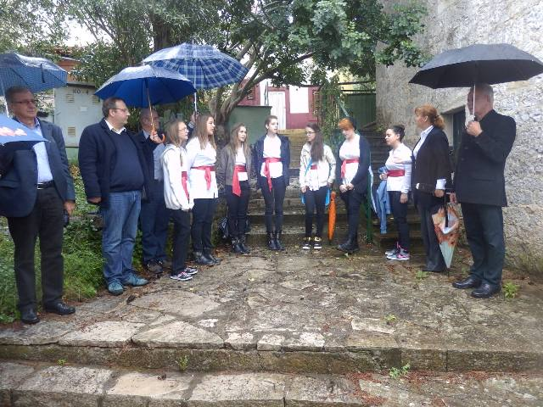

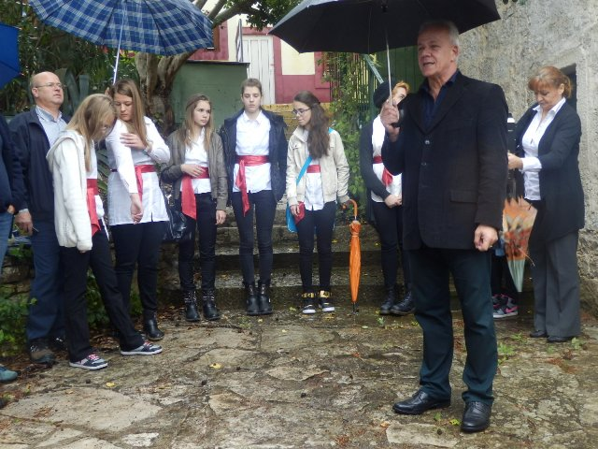
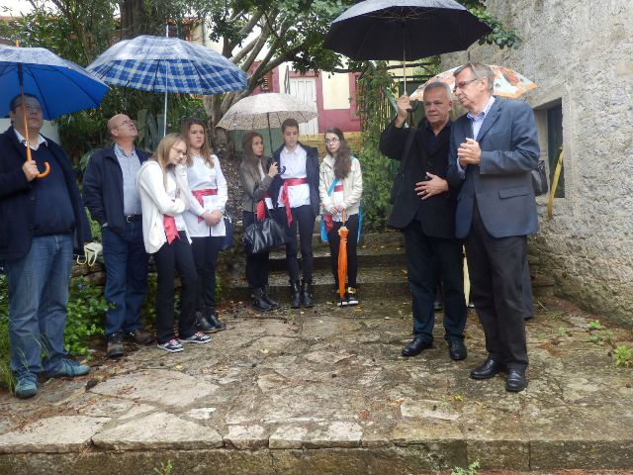

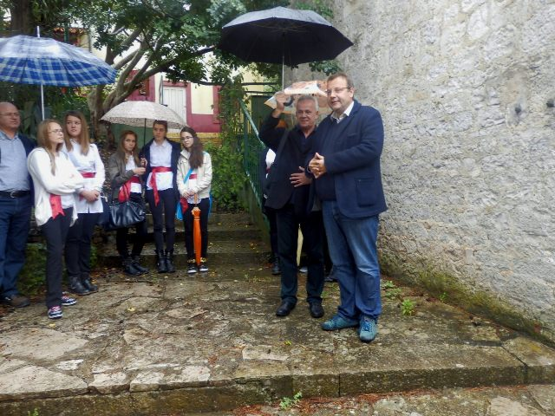
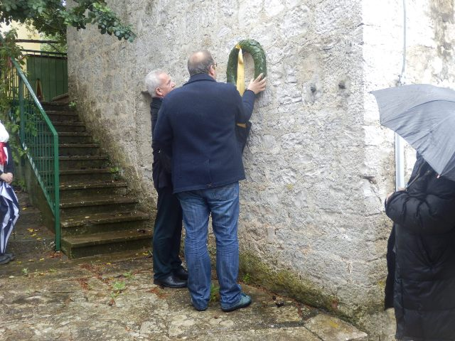
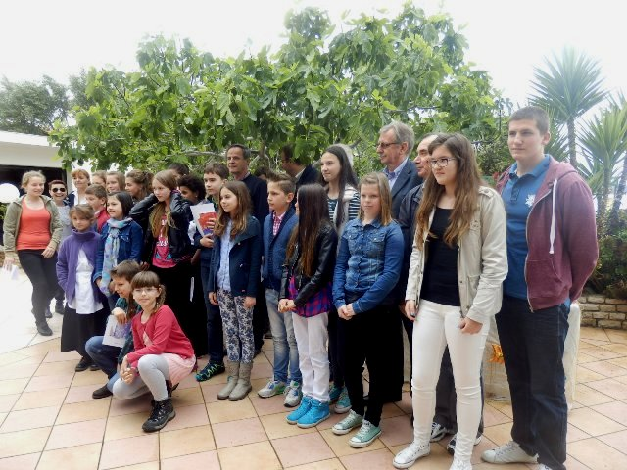
16. godinu zaredon akoštala je na obale Nečujma poezija učenika Splitsko-dalmatinske županije i prinila dare jazika ča ih Marul ovinča. Vijađima iz Staroga Grada, Bola, Trogira, Dugoga Rata, Pučišća, Splita, Solina, Komiže i Grohota Ča je utiralo put.
Blago jazika - baština i zavit, svitlo riči – život i nada. Pisma – ufanje i luč.

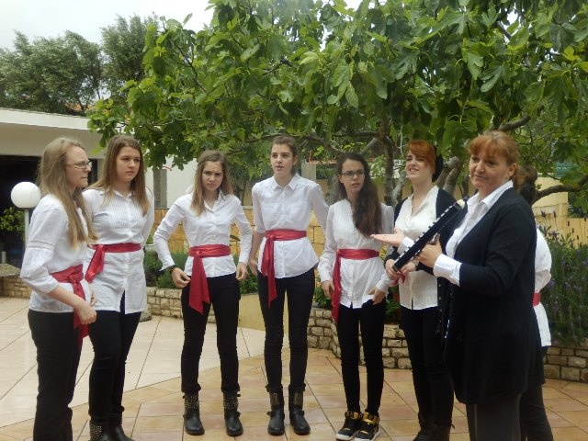

Svitlo pisme, uz tradicionalnu himnu susreta Ča u izvedbi klape OŠ Grohote, donijele su članice Klape Luč, učenice OŠ Lučac s voditeljicom Lidijom Čujić Živković.

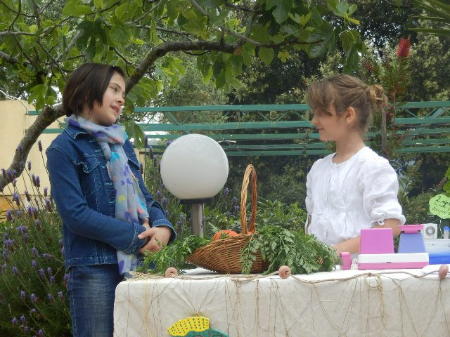

Oduševljenje su pobudili polaznici dramske grupe OŠ Grohote koju vodi Maja Blagaić izvedbom njenog igrokazaJezik naš svagdašnji.

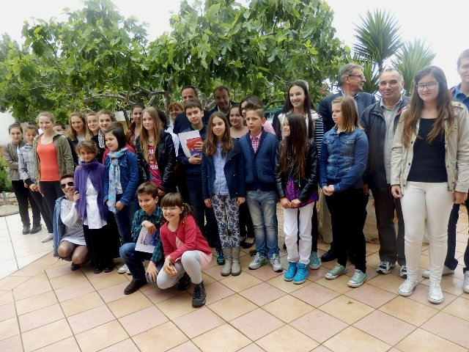
Lipotu i bogatstvo jazika prinile su lučonoše poezije 16. susreta. Njih 10 izabranih, s posebnom pažnjom, pratili su članovi povjerenstva Dunja Kalilić, Vedran Matošić i Žarko Radić. Njihovom odlukom posebno su nagrađeni:

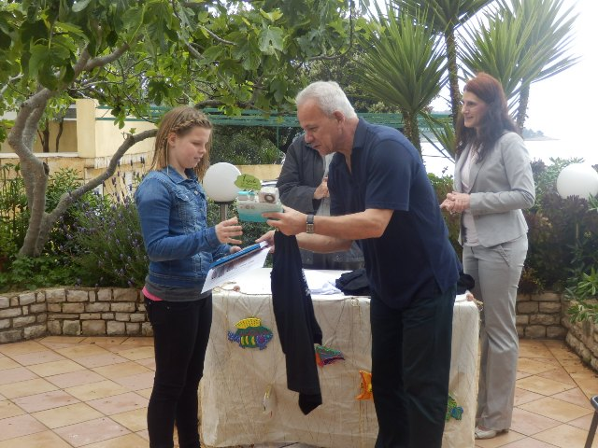

1. Stefani Petrić, učenica 6. r. OŠ Petra Hektorovića iz Starog Grada za pjesmuKako se živilo pri

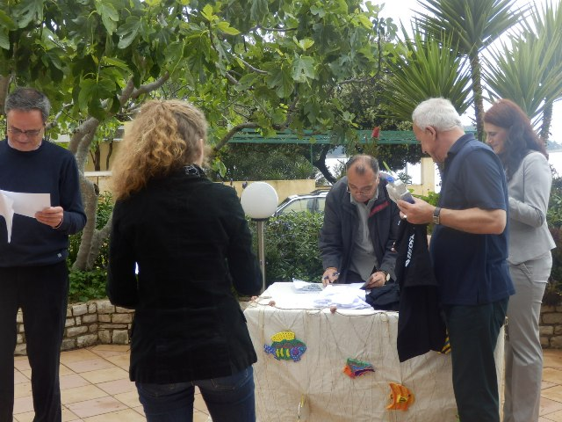

2. Kristina Bartl, učenica 8. r. OŠ Pučišća iz Pučišća za pjesmu Muoj otac i masline

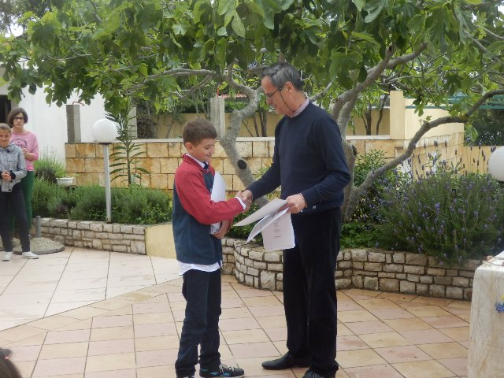

2. Mate Petrić, učenik 4. r. OŠ Bol iz Bola za pjesmu Svijeti Miko bilije brodje

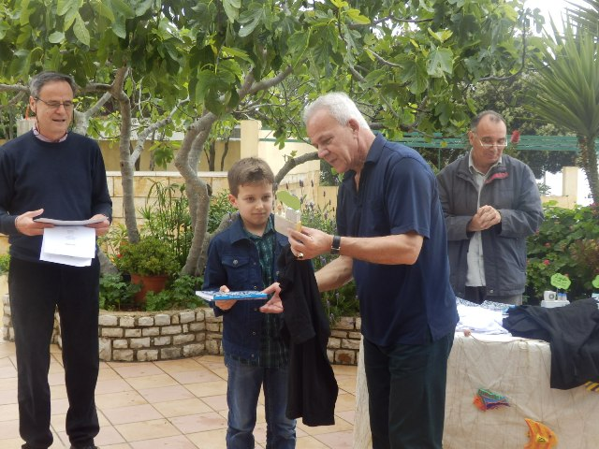

3. Kristijan Tomić, učenik 2. r. OŠ Lučac iz Splita za pjesmu Bura u Splitu

Svi radovi učenika Splitsko-dalmatinske županije pristigli na natječaj smotre objavljeni su u prigodnom zborniku koji je darivan sudionicima programa i posjetiteljima.
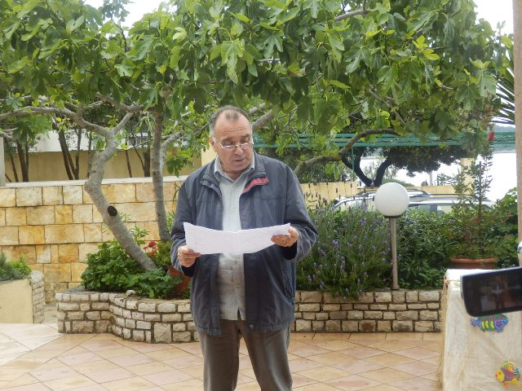

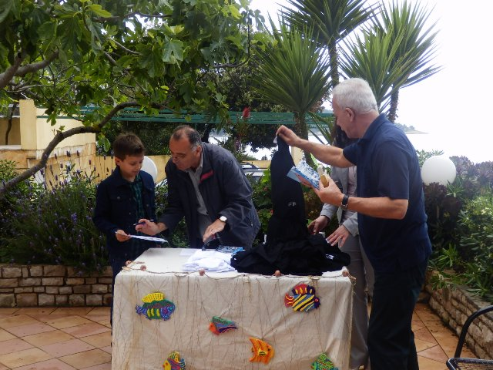

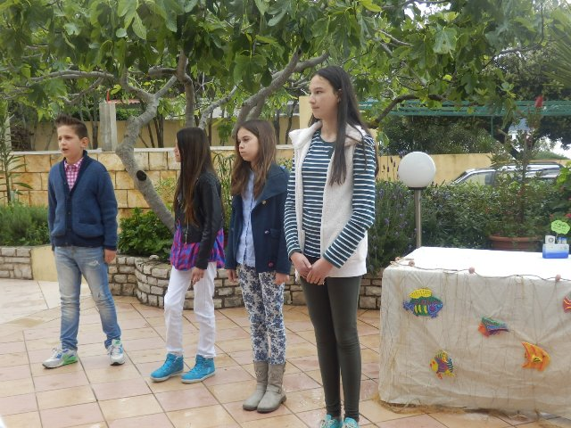O
Obilju nagrada pridonio je stalni suradnik, mentor učenika OŠ Vjekoslava Parača iz Solina, Velimir Pašara koji odlazi u mirovinu. Ovom prigodom darovao je svoje zbirke poezije, a program obogatio izvedbom prigodnih stihova, te izborom autorske poezije u zahtjevnom recitalu koji su predstavili njegovi učenici

Program 16. pjesničke smotre Ča-more-judi
- Polaganje vijenca na kuću boravka Marka Marulića u Nečujmu
- Himna susreta – učenici OŠ Grohote
- Klapa Luč (Cviće moje, Pun leti)– OŠ Lučac

- Kako se živilo pri, Stefani Petrić, OŠ Petra Hektorovića, Stari Grad.Mentor: Leana Fredotović
- Svijeti Miko bilije brodje, Mate Petrić, OŠ Bol, Bol. Mentor: Nada Okmažić
- Dišperana san, Petra Petrić, OŠ Petar Berislavić, Trogir. Mentor: Nađa Mikelić
- Proliće, Julia Mihovilović, OŠ Grohote, Grohote. Mentor: Mirjana Stanić
- Komiža, Valentin Car, OŠ Komiža, Komiža. Mentor: Ljiljana Petric Mardešić
- Igrokaz Jezik naš svagdašnji – učenici OŠ Grohote
- Moj did, Marin Ivanov, OŠ Gripe, Split. Mentor: Jelena Zoko
- Muoj otac i masline, Kristina Bartl, OŠ Pučišća, Pučišća. Mentor: Maja Ćapin
- Bura u Splitu, Kristijan Tomić, OŠ Lučac, Split. Mentor: Nikica Sikirica
- Kad me mater spat stavjala, Ana Zečević, OŠ Jesenice, Dugi Rat..Mentor: Renata Kovačić
- More i bura, Josipa Božić-Kudrić, OŠ Vjekoslava Paraća, Solin.Mentor: Velimir Pašara
- Nina Maglov - pobjednica Dječjeg Pričigina
- Splitski plesovi – učenici OŠ Grohote
- Dodjela nagrada i priznanja

